Séance MID recherche documentaire et présentation

Présentation du CRD et des outils

- Le CRD : Centre de Ressources Documentaires

Horaires d’ouverture

L’accueil est assuré par Gert Wouters, Martine Emery et Pierric Bergeron
➢ Lundi 8 h - 17 h 30
➢ Mardi 8 h - 17 h 30
➢ Mercredi 8 h - 17 h 30
➢ Jeudi 8 h – 17 h 30
➢ Vendredi 8 h - 17 h 30

Ressources

➢ + de 11000 livres
➢ 16000 périodiques
➢ + de 110 cédéroms
➢ + de 500 dossiers ACF
➢ + de 200 films dont 1 trentaine autorisés en projection classe.
➢ + de 300 planches diapos
➢ + de 400 brochures
➢ plusieurs expositions thématiques
➢ Un fonds de dictionnaires et d’encyclopédies
➢ Des informations sur les stages et séjours en France et à l’étranger, des informations culturelles
➢ > 70 abonnements (voir liste sur le site rubrique CRD)

Outils informatiques en réseau

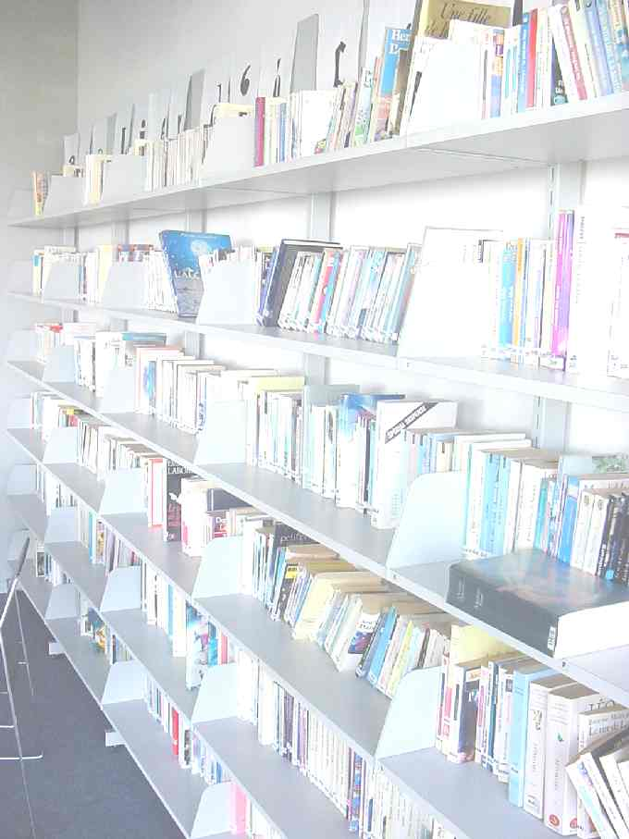
➢ Un logiciel de recherche documentaire BCDI 2012
➢ L’accès à des ressources sur un ENT
➢ L’accès à des ressources sur internet (Site TV, INA, archives des journaux, etc)
➢ Des logiciels d’orientation
➢ Des ressources en réseau
Un portail documentaire http://www.netvibes.com/crd-du-lp2i
Un accès vers l'encyclopédie Universalis http://www.universalis-edu.com/
Le site TV http://www.lesite.tv/
L'INA http://www.ina.fr/

Lieux

➢ L’espace CRD c’est aussi une salle « images et sons » accessible sur demande
➢ Un lieu de réunion et de travail en groupe « la salle de l'édition » équipé de 12 postes informatiques
➢ Un lieu d’information sur l’orientation « ONISEP » avec un bureau où Mme Saint-Paul, Conseillère d'Orientation Psychologue reçoit les élèves sur rendez-vous pris sur l'ENT (à voir en cours d'info).
➢ Une salle d’archives accessible sur demande
➢ Une salle de travail annexe réservée prioritairement aux activités interdisciplinaires équipée de 12 postes informatiques

Rappel des règles et usages de base au CRD

- Sacs
- Nourriture
- Ordinateurs et jeux / B2i / traçage
- Espace de travail et accès prioritaire
- Prêts et retour / équipement des livres
- Stockage des documents

  - Règlement intérieur :
L'accès à Internet est consacré aux activités à caractère pédagogique et soumis à l'approbation des enseignants. Aucun téléchargement ne sera permis sans l'autorisation d'un professeur.
L'accès à Internet est réservé aux élèves ayant un projet à mener dans le cadre des prolongements des cours, B.A.S, A.C.F, M.I.D., T.P.E sous la responsabilité du documentaliste.
Les logiciels prioritairement utilisés sont ceux en relation avec la recherche documentaire.
Le documentaliste se réserve le droit d'interdire l'accès au CRD pour les élèves qui ne respectent pas le règlement intérieur et l'utilisation de l'informatique.
Chacun s'impose le respect de l'autre et de ses droits, la vigilance et le soin vis-à-vis des matériels et des installations et se voit en contrepartie, respecté et reconnu le droit au libre usage des locaux et des matériels aux conditions qui ont été précisées.
Ce qu'il faut savoir :
Pour assurer le bon fonctionnement technique du réseau, veiller à la protection des mineurs et à la bonne utilisation pédagogique de l’intranet et de l'Internet, les superviseurs et la direction de l'établissement ont un droit de regard sur l'utilisation qui en est faite. Ainsi les sites visités par les élèves, les étudiant(e)s et les apprenti(e)s sont enregistrés. Les enregistrements sont conservés pour la durée de l'année scolaire.

- Plan de classement

MATHEMATIQUES M
PHYSIQUE P
CHIMIE C
ASTRONOMIE AS
PALEONTOLOGIE PA
GEOLOGIE G / BIOLOGIE BI / ZOOLOGIE Z
GEOGRAPHIE G
HISTOIRE ET GEOGRAPHIE DES PAYS ET CONTINENTS GH
HISTOIRE H (périodes)
INFORMATIQUE I
PHILOSOPHIE PH / RELIGIONS R
SOCIOLOGIE S / ECONOMIE – POLITIQUE SE
ARTS A
SPORTS ET LOISIRS SL
LITTERATURE L
SCIENCES ET TECHNIQUES T
ORIENTATION ORI

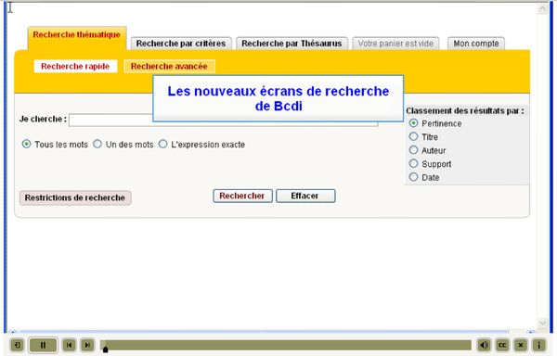
- BCDI 2012

- Comment démarrer ?
  - 1/ Sur le bureau en cliquant sur l'icône (au LP2i),
  - 2/ par internet en dehors du lycée
- Quelle interface de recherche utiliser ?
- Accéder à des ressources présentes
- Accéder à des ressources distantes
- Le site du CRDP = les nouveaux écrans
- http://bcdi.crdp2-poitiers.org/demobcdi/moderech1_skin.swf

4. TP sur BCDi

- Établir une liste de mot-clés en rapport avec le sujet de MID : ...........................................................................................................................................................................................................................................................................................................................................................................................................................................

- Démarrer la recherche simple de BCDI et utiliser la grille pour inscrire les références trouvées ( dans le cahier de bord ou un fichier à part)

Références des documents consultés  (URL du site, titre, auteur, date, éditeur, nom du périodique) | Retenu | Non retenu | Commentaires

Ce qu'on doit trouver dans une liste de références ; bibliographie ou webographie :

Auteur(s),
Support (Périodique, internet, livre, brochure, etc) :
Titre du livre ou de la revue (collection) ou du site internet
N° (obligatoire pour un périodique),
N° de page (obligatoire pour un périodique)
Résumé ou commentaire (facultatif mais recommandé pour les sites internet) :
Date parution :
Éditeur : (Obligatoire pour un livre)

